

Valenciennes Métropole, actrice de l’Egalité

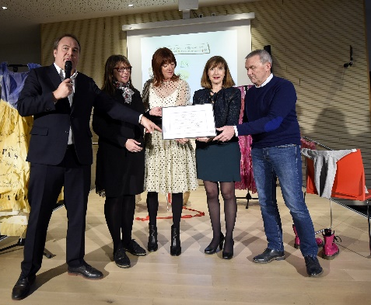
Depuis la signature de la Charte européenne pour l’égalité des femmes et des hommes dans la vie locale du Conseil des Communes et Régions d’Europe en septembre 2019, Valenciennes Métropole a décidé de s’engager dans une démarche innovante et pionnière à l’échelle nationale en construisant un plan d’actions concret, opérationnel, pragmatique à travers une dizaine de politiques publiques portées par la communauté d’agglomération.
Ce premier plan d’actions 2021-2023 a mis l’accent sur la sensibilisation de toutes et tous ; en effet, plus de 1000 personnes en interne et à l’externe, tous secteurs confondus, ont été sensibilisées à l’égalité, si bien qu’une culture commune de l’égalité est aujourd’hui partagée sur le territoire. Pour son deuxième plan d’actions égalité 2024-2026, Valenciennes Métropole se donne des objectifs plus ambitieux en passant de la sensibilisation à l’incitation, et intègre de nouvelles thématiques permettant de toucher une quinzaine de politiques publiques.
L’objectif est bien de mettre en place une approche intégrée du genre (gender mainstreaming), c’est-à-dire de s’interroger sur la situation respective des femmes et des hommes tout au long du processus d’élaboration ou d’évaluation d’une politique publique ou d’une action. Cette approche permet ainsi de vérifier si une politique publique ou une action contribue à la réduction ou à l’augmentation des inégalités femmes‐hommes, si les femmes bénéficient autant que les hommes de l’action publique (accès aux services, aux espaces, aux financements publics, etc.).

En effet, il est rare que des publics (notamment au regard de leur sexe) soient directement exclus de l’action publique ; toutefois, dans la pratique, l’usage d’un équipement ou d’un service peut être davantage le fait des femmes ou des hommes.

Les signataires de la Charte reconnaissent un certain nombre de principes fondamentaux :
- L’égalité est un droit fondamental ;
- Prise en compte des discriminations multiples ;
- Parité dans les sphères de décision : les autorités prennent les mesures appropriées pour qu’il y ait une représentation équilibrée des femmes et des hommes dans les sphères de décision ;
- Élimination des stéréotypes : les autorités locales doivent promouvoir l’élimination des stéréotypes, indispensable pour instaurer l’égalité femmes-hommes ;
- Gender-mainstreaming : intégration du genre dans les activités et politiques publiques ;
- Mise en place de plans d’action.

Les chiffres du Ministère de la Culture / Direction Générale de la Création Artistique montrent que des progrès peuvent encore être opérés dans ce domaine.
Le dossier de demande de subvention, un outil pour collecter la donnée

Afin de concrétiser la volonté politique de Valenciennes Métropole en matière d’égalité, les dossiers de demande de subvention « culture » intègrent des indicateurs permettant d’identifier davantage la place des femmes et des hommes, à la fois dans votre structure (représentantes et représentants légaux, adhérentes et adhérents, salariées et salariés, bénévoles…) que dans votre projet (les publics, les bénéficiaires). En effet, il est nécessaire que Valenciennes Métropole dispose de ces données afin de pouvoir proposer des actions correctrices en faveur de l’égalité femmes-hommes dans le secteur culturel.
Nous vous encourageons ainsi, dès que cela est possible, à genrer les données du public bénéficiaire.

Votre rôle

A ce stade, en tant que bénéficiaire d’un soutien financier de la part de Valenciennes Métropole, il ne s’agit pas de vous imposer un certain nombre de critères d’égaconditionnalité* mais de porter, avec votre appui, un regard sensible sous l’angle de l’égalité femmes-hommes, tant sur la structuration de vos associations que sur vos actions culturelles.

Quelques bonnes définitions à connaître

- Discriminations fondées sur le sexe : Une discrimination est un acte et non une pensée. Dans le cas des discriminations fondées sur le sexe, il s’agit d’un traitement défavorable d’une femme ou d’un homme dans les situations visées par la loi (accès à un emploi, un service, un logement…).
- Egaconditionnalité* : Conditionnement des financements publics à l’égalité femmes-hommes.
- Égalité : Principe politique, social qui établit les mêmes droits entre toutes les citoyennes et tous les citoyens. L’égalité dite « réelle » entre les femmes et les hommes repose sur l’égalité des droits mais aussi l’égalité de traitement.
- Genre : Construction socioculturelle hiérarchisée des rôles féminins et masculins et des relations entre les femmes et les hommes.
- Mixité : Présence d’individus des deux sexes dans un groupe ou un concept donné. Un métier est statistiquement considéré comme mixte lorsque la part des emplois occupés par des femmes ou des hommes représente entre 40% et 60% de chaque sexe.
- Parité : Au sein d’une organisation, d’une association, d’un système politique : égalité du nombre de représentants et de représentantes (50% / 50%).
- Sexe : Caractère physique permettant de distinguer des individus mâles et des individus femelles.
- Sexisme : Le sexisme est une idéologie qui repose sur l’idée que les femmes sont inférieures aux hommes. Ses manifestations sont très diverses : des formes à l’apparence anodine (stéréotypes, « blagues », remarques) jusqu’aux plus graves (discriminations, violences, meurtres).

Pour aller plus loin

Quelques références bibliographiques :

- La charte européenne pour l’égalité des femmes et des hommes dans la vie locale accessible sur le site de Valenciennes Métropole
- Observatoire de l'égalité entre femmes et hommes dans la culture et la communication édition 2023 (sur les chiffres 2022), téléchargeable sur le site du Ministère de la Culture

